

MERSİN İLİ
ÇAMLIYAYLA İLÇESİ, NAMRUN MAHALLESİ 3195 PARSELE İLİŞKİN MAHKEME KARARI DOĞRULTUSUNDA HAZIRLANAN
1/5000 ÖLÇEKLİ NAZIM İMAR PLANI DEĞİŞİKLİĞİ
PLAN AÇIKLAMA RAPORU VE PLAN HÜKÜMLERİ

TEMMUZ 2026
MERSİN İLİ, ÇAMLIYAYLA İLÇESİ, NAMRUN MAHALLESİ 3195 PARSELE İLİŞKİN MAHKEME KARARI DOĞRULTUSUNDA HAZIRLANAN 1/5000 ÖLÇEKLİ NAZIM İMAR PLANI DEĞİŞİKLİĞİ PLAN AÇIKLAMA RAPORU VE PLAN HÜKÜMLERİ

Planlama Alanının Konumu
İmar planı değişikliğine konu edilen alan, Tapuda Çamlıyayla İlçesi, Namrun Mahallesi 3195 numaralı parseli içermektedir.
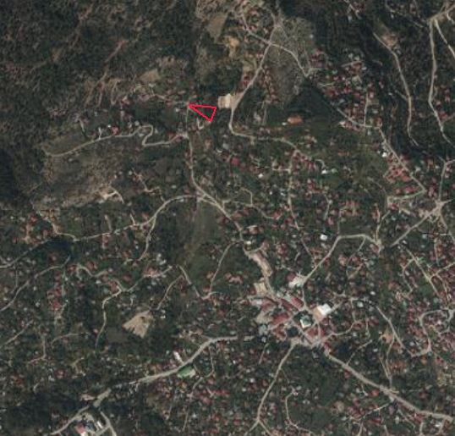
Şekil 1:Planlama Alanının Konumu

Plan Değişikliğinin Amacı
Dava konusu Çamlıyayla İlçesi Namrun Mahallesi 3195 parsel numaralı taşınmaz, Mersin Büyükşehir Belediye Meclisi’nin 10.06.2024 tarih ve 294 sayılı kararı ile onaylanan Çamlıyayla 1.Etap (Merkez-Sebil) 1/5000 ölçekli İlave ve Revizyon Nazım İmar Planında “Park Alanı” olarak onaylanmıştır. Söz konusu plan, 01.07.2024-01.08.2024 tarihleri arasında idaremizce askıya çıkarılmıştır. Askı süresi içerisinde dava konusu parsel sahibince itirazda bulunulmuştur. Askı süreci içerisinde yapılan itirazlar Mersin Büyükşehir Belediye Meclisinin 13.01.2025 tarih ve 78 sayılı kararı ile değerlendirilmiş olup, dava konusu parsel sahibince yapılan itirazın " kısmen kabulüne" karar verilerek dava konusu parsel “Turizm Tesis Alanı” olarak planlanmıştır. Mersin Büyükşehir Belediye Meclisi'nin 13.01.2025 tarih ve 78 sayılı kararı ile onaylanan Çamlıyayla 1.Etap (Merkez-Sebil) 1/5000 ölçekli İlave ve Revizyon Nazım İmar Planının değişen kısımlarına ilişkin İdaremizce 03.02.2025-05.03.2025 tarihleri arasında askı işlemi gerçekleştirilmiştir. Dava konusu parsel sahibince askı ilan sürecinde yapılan itiraz Mersin Büyükşehir Belediye Meclisi’nin 16.05.2025 tarih ve 413 sayılı kararıyla red edilerek, dava konusu parsel yönünden herhangi bir değişiklik olmamış olup, söz konusu parsel için plan kesinleşmiştir.
Mersin 2. İdare Mahkemesinin 29/04/2026 tarih 2025/496 Esas 2026/672 sayılı kararı ile; “dava dosyasında bulunan bilirkişi raporu ile dosyada yer alan bilgi ve belgelerin ilgili mevzuat hükümleri kapsamında birlikte değerlendirilmesinden; Mersin Büyükşehir Belediye Meclisi'nin 10.06.2024 tarih ve 294 sayılı kararı ile onaylanan 1/5000 ölçekli Nazım İmar Planında dava konusu parselin "park alanı" olarak işaretlendiği, davacı tarafından bu plana karşı
dava konusu parselin konut alanı olarak planlanması gerektiği şeklinde itiraz edildiği, davalı idare tarafından davacının itirazı kısmen kabul edilerek dava konusu taşınmazın "turizm tesis alanı" olarak işaretlenmesine karar verildiği, ancak Çamlıyayla gibi doğal kimliğiyle ön planda olan, düşük yoğunluklu, ekolojik hassasiyeti yüksek yerleşim alanlarında geniş açık ve yeşil alanların varlığının yerleşimin kimliğinin önemli bir parçası olduğu, dava konusu parselin, ilk planlamadaki halinde yer alan bitişiğindeki park ile bir bütün olarak planlandığı, "turizm tesis alanı" olarak planlanarak plan ana kararlarının ve yeşil alan bütünlüğünün bozulduğu, şehircilik ve planlama disiplini açısından, mülkiyeti hazineye ait olan taşınmazların öncelikli olarak eğitim, sağlık, yeşil alan gibi asli kamusal ihtiyaçlara tahsis edilmesinin esas olduğu, bir hazine parselinin, halkın tamamına hizmet eden "park" fonksiyonundan çıkarılarak, ticari getiri odaklı ve sınırlı bir kesimin kullanımına hitap edecek olan "turizm tesis alanı" fonksiyonuna dönüştürülmesinde üstün kamu yararının bulunmadığı, diğer yandan her ne kadar davacı idare tarafından taşınmazın konut alanı olarak planlanması gerektiği yönünde itirazda bulunulmuş ise de, yukarıda izah edilen aynı gerekçelerle taşınmazın konut alanı olarak planlamasının da şehircilik ilkelerine, planlama esaslarına ve kamu yararına uygun olmayacağı hususları göz önüne alındığında, dava konusu taşınmazın "park alanı" fonksiyonundan çıkarılarak "turizm tesis alanı" fonksiyonuna dönüştürülmesine yönelik Mersin Büyükşehir Belediye Meclisi'nin 13.01.2025 tarih ve 78 sayılı sayılı kararının ilgili mevzuat hükümlerine, şehircilik ilkelerine ve kamu yararına aykırı olduğu anlaşıldığından, dava konusu işlemde hukuka ve mevzuata uyarlık bulunmadığı sonuç ve kanaatine” karar verildiği belirtilmektedir.

Yürürlükte Olan Onaylı Planlar
Plan değişikliğine konu alan yürürlükte bulunan 1/5000 ölçekli Nazım İmar Planındaki durumu Şekil 2’de gösterilmektedir.
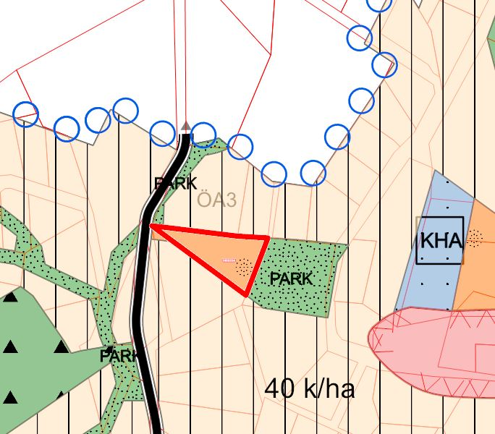
Şekil 2: Yürürlükteki 1/5000 Ölçekli Nazım İmar Planı

İmar Planı Değişikliği
Çamlıyayla İlçesi, Namrun Mahallesi, 3195 parsel sayılı taşınmaza ilişkin Mersin 2. İdare Mahkemesi 29/04/2026 tarih 2025/496 Esas 2026/672 sayılı kararı doğrultusunda, dava konusu parselin “Park Alanı” olarak işaretlenmesine dair İdaremizce 1/5000 ölçekli Nazım İmar Planı değişikliği hazırlanmıştır.
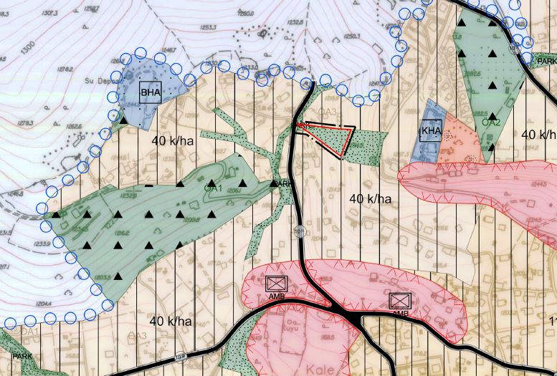
Şekil 3: 1/5000 Ölçekli Nazım İmar Plan Değişikliği Teklifi

PLAN HÜKÜMLERİ
- Bu plan ve plan hükümlerinde yer almayan hususlarda, 1/100.000 ölçekli Mersin İli Çevre Düzeni Planı Plan Hükümleri ile Çamlıyayla I. Etap (Merkez-Sebil) 1/5000 ölçekli İlave ve Revizyon Nazım İmar Planı Plan Hükümleri, 3194 sayılı “İmar Kanunu” ve bu kanunun ilgili yönetmelikleri ile diğer ilgili mevzuat hükümlerine uyulacaktır.

